江山市城南中学九年级科学学科第5周试题卷（3.9）
班级 姓名
可能用到的相对原子质量：H-1 Ca-40 F-19 O-16 C-12 K-39 Ba-137
一、选择题（共45分）
1.下列各选项中，属于化合物的是-（ ）
A.干冰 B.金刚石 C.液氧 D.碘酒
2．将稀硫酸分别滴入下列物质中，无明显现象的是（ ）
A．镁条 B．铜丝 C．BaCl₂溶液 D．Na₂CO₃溶液
3、下列不属于氢氧化钾的化学性质的是（ ）
A.能和碳酸钠溶液反应 B.可使酚酞溶液变红 C.能和CO₂反应 D.能和硫酸反应
4．本市公共场所已全面实施禁烟。香烟烟雾中易与血红蛋白结合的物质是（  ）
A．水蒸气 B．二氧化碳 C．一氧化碳 D．二氧化硫
5.下列有关实验现象的描述，错误的是 （ ）
Ａ.细铁丝在氧气中能剧烈燃烧，火星四射
Ｂ.镁带在空气中燃烧会生成一种白色固态物质氧化镁
Ｃ.把燃着的火柴放在集满CO2的瓶口，火焰熄灭
Ｄ.硫粉在氧气中燃烧会发出明亮的黄色火焰
6.合金是一种 （ ）
A.单质 B.化合物 C.混合物 D.金属氧化物

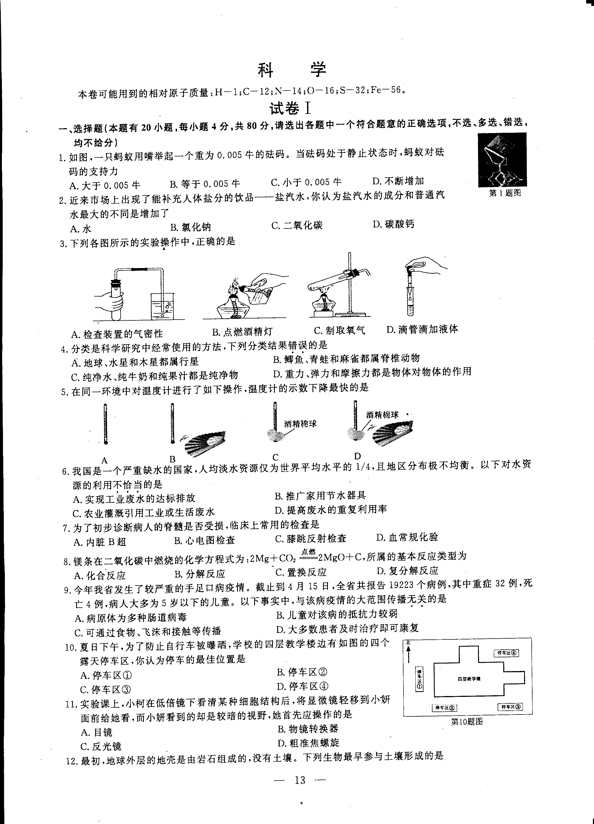
7．下列各图所示的实验操作中，正确的是（ ）

8、下列物质中，能除去铁制品表面铁锈的是( )
A、稀硫酸 B、水 C、氢氧化钠溶液 D、硫酸铜溶液
9、某些山地土壤浸出液的ＰＨ值约为４，这种土壤对农作物生成不利，现要改良这种土壤，可以施用下列物质中的（ ）Ａ、石灰石 Ｂ、熟石灰 Ｃ、氯化钙 Ｄ、硝酸钾
10、为了鉴别氢氧化钠、水、稀硫酸三种无色溶液，最简单的方法是分别各取少量的液体，滴入（ ）Ａ、碳酸钠溶液Ｂ、紫色石蕊试液Ｃ、氯化钠溶液 Ｄ、无色酚酞试液
11、下列气体可以用氢氧化钠来干燥的是（ ）
A 、氢气 B 、二氧化碳 C、 二氧化硫 D、 三氧化硫
12.下列盐可用金属与盐酸反应制得的是( )
A.HgCl2 B.FeCl3 C.AlCl3 D.CuCl2
13．下列各组物质溶于水后，产生红褐色沉淀的是 （ ）
- NaCl和AgNO₃ (B)FeCl₃和NaOH (C)NaCl和KNO₃ (D)HCl和NaOH
14．下列物质中，常温下为黑色固体的是 （ ）
(A)CaCO₃ (B)MnO₂ (C) NaOH (D)CuSO₄·5H₂O

15．除去氯化钠溶液中含有的少量碳酸钠，可选用的试剂是 （ ）
(A)稀硫酸 (B)稀盐酸 (C)氯化钙溶液 (D)氢氧化钠溶液

01 | 02 | 03 | 04 | 05 | 06 | 07 | 08 | 09 | 10
11 | 12 | 13 | 14 | 15

二、填空题（40分）
16、联合国将2011年定为“国际化学年”以彰显化学对知识进步、环境保护和经济发展的重要贡献。
①拉瓦锡通过实验揭示了质量守恒定律。根据质量守恒定律推断，在化学反应C+H₂OCO+X，X的化学式是________。
②科学家发现月球表面陨石坑中存在固态的H₂O，还有Hg、NH₃、CH₄等物质，其中属于单质的是________，属于氧化物的是________，属于有机物的是________。
③科学家正致力于把过多的二氧化碳转化为有益的物质，可以缓解____________这一当前突出的环境问题。
④化学的使用大幅度提高了粮食产量。如K₂CO₃是一种________肥（填“氮”、“磷”或“钾”）。
17、有碳酸钠.硫酸铜.食盐等物质,填写化学式:
农业上用作杀菌剂的是 ，生活中用于调味的是 ,可用于除去面团发酵生成的酸的是 .
18、露置在空气中的氢氧化钠溶液易变质生成碳酸钠。
（1）氢氧化钠溶液易变质的原因是 。
（2）取少量已部分变质的氢氧化钠溶液于试管中，滴入足量稀盐酸后可观察到 。
19、制革工业中用熟石灰［ Ca(OH)2 ］给毛皮脱色，剩余的熟石灰用盐酸中和，该反应的化学方程是 。
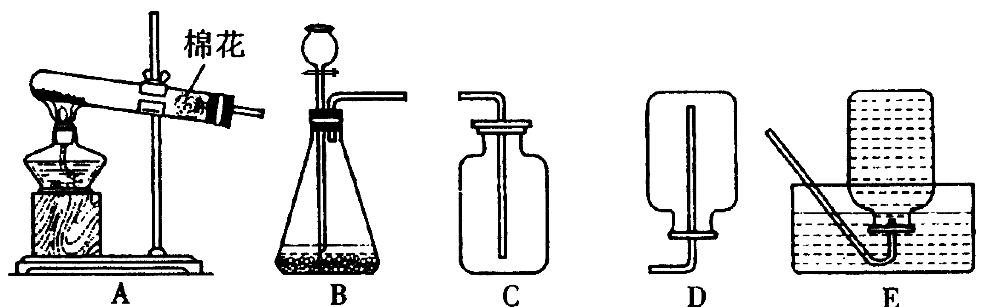
20、如图所示是实验室常见的制取和收集气体的装置图，请回答下列问题。
①

②
（1）请写出有标号仪器的名称：① ；② 。
（2）如果要制取的气体是氧气，则可以选用的收集装置是 （填字母）。
（3）在常温下，用过氧化氢溶液和二氧化锰制取氧气，应选用的发生装置是 （填字母）。
21．⑴若用右图检验某流动的气体中含有二氧化碳，气体应从________口进（填a或b），发生反应的化学方程式为_____________________________________。
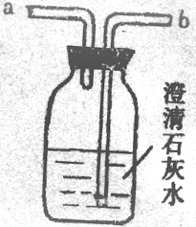
⑵若氢气中混有少量的氯化氢气体，要除去少量的氯化氢气体，
气体应从________口进（填a或b），发生反应的化学方
程式为__________________________________。

16．（1） （2） 、 、 ，
（3） （4）
17． 、 、
18．（1） （2）
19．
20．（1） 、
（2） （3）
21．（1） 、
（2） 、

三、分析计算题（7分+8分）
22．2011年3月10日，我市某化工企业发生了氢氟酸泄漏事件，经过消防官兵现场处理，泄漏得到了控制。氢氟酸是氟化氢（HF）气体的水溶液，呈酸性，且有剧毒性和腐蚀性，当氢氟酸少量泄漏时，可用砂土和干燥熟石灰的混合物处理。氢氟酸的化学性质与盐酸相似，能与熟石灰 [Ca(OH)₂] 发生中和反应生成氟化钙（CaF₂）和水。根据上述信息，完成下列问题：
⑴氢氟酸的pH 7（选填“＞”、“＝”或“＜”）；（2分）
⑵剧毒性和腐蚀性属于氢氟酸的 性质；（2分）
⑶现有溶质质量分数为35%的氢氟酸溶液4千克，需要多少千克熟石灰刚好能完全反应？（要求写出具体的解题过程）（3分）

23、做实验时，小科取了40mL的Ba(OH)₂溶液，并随手倒入等量的稀盐酸(均未知浓度)。老师发现后，递给他一瓶未知质量分数的K₂CO₃溶液，让小科
检测混合溶液的酸碱性。小科在混合液中慢慢滴入K₂CO₃，溶液，获得相关数据并绘成如图所示图像。(2+2+4)
（1）刚加入K₂CO₃溶液时，发现没有沉淀生成，却有气泡产生，则原混合溶液呈
(填“酸性”、“碱性”或“中 性”)，其中所含的溶质有 (用化学式表示)；
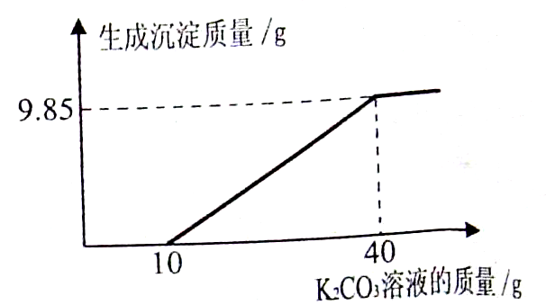
(2)计算K₂CO₃溶液中溶质的质量分数。

